REPÚBLICA DOMINICANA
MINISTERIO DE DEFENSA

INSTITUTO DE SEGURIDAD SOCIAL
DE LAS FUERZAS ARMADAS

MEMORIA INSTITUCIONAL
AÑO 2021

ÍNDICE
I. Resumen Ejecutivo 3
Número de beneficiarios directos e indirectos 5
II. Información Institucional 6
Misión 6
Visión: 6
Valores 6
III. Marco Legal Institucional 7
Antecedentes Históricos del ISSFFAA. 8
IV. Resultados de la Gestión del Año 10
Metas Institucionales 10
Plan Sueldo por Año por Retiro 11
Plan de Sueldo por Año por Cancelación 11
Plan Seguro de Vida 11
Plan de Defunción Familiar: 11
Planes Sociales 11
Plan de Becas 12
Plan Bono de Primera Vivienda 12
V. Indicadores de Gestión 13
a) Perspectiva Estratégica 13
i. Metas Presidenciales 13
ii. Sistema de Monitoreo y Medición de la Gestión Pública (SMMGP) 13
iii. Sistema de Monitoreo de la Administración Pública (SISMAP) 13
b) Perspectiva Operativa 13
i. Índice de Transparencia 13
ii. Uso TIC e Implementación Gobierno Electrónico. 13
iii. Normas Básicas de Control Interno (NOBACI) 14
iv. Gestión Presupuestaria 14
v. Plan Anual de Compras y Contrataciones (PACC) 14
vi. Sistema Nacional de Compras y Contrataciones Públicas (SNCCP) 14
vii. Comisiones de Veedurías Ciudadanas 14
viii. Auditorías y Declaraciones Juradas 14
c) Perspectiva de los Usuarios 15
i. Sistema de Atención Ciudadana 3-1-1 15
ii. Entrada de servicios en línea, simplificación de trámites, mejoras de servicios públicos. 15
VI. Otras Acciones Desarrolladas 15
a) Desempeño de los recursos humanos 18
b) Plan de Carnetización 19
c) Motivación del personal interno 19
d) Infraestructura Física y Tecnológica 19
e) Cooperación interinstitucional 22
VII. Gestión Interna 22
i. Desempeño Financiero. 22
ii. Contrataciones y Adquisiciones 23
VIII. Reconocimientos 24
IX. Proyecciones del Año 24
Anexos 25

I. Resumen Ejecutivo

El Instituto de Seguridad Social de las Fuerzas Armadas (ISSFFAA), como dependencia del Ministerio de Defensa, y responsable de recaudar, distribuir los recursos financieros del Sistema de la Seguridad Social de las Fuerzas Armadas, y de las áreas de negocio, tiene el honor de presentarles su Memoria de Gestión Enero-Diciembre 2021. Los resultados aquí expuestos son producto de un trabajo eficiente, llevado con calidad y transparencia por todos nuestros colaboradores (Militares, Asimilados Militares e Igualados), los cuales jugaron un papel protagónico en el transcurso de esta gestión. En esta memoria realizamos un resumen de todo el accionar estratégico y operativo de nuestra institución, a través del cual hemos obtenido un conjunto de logros y de reconocimientos con gran esfuerzo por ser una entidad ejemplar, con calidad, credibilidad y transparencia, para brindarles la asistencia a tiempo completo a todos los beneficiados en cualquier eventualidad, entregando las prestaciones necesarias en el momento oportuno para satisfacer sus necesidades inmediatas. En esta memoria de gestión contemplamos los siguientes aspectos:
- Información general de nuestra institución.
- Misión, Visión y Valores.
- Estructura Organizativa.
- Estrategia y Planificación.
- Indicadores de Gestión.
- Gestiones Internas.
- Evaluaciones y Ejecuciones Presupuestarias.

En este período que comprende desde Enero-Diciembre 2021, en tan sólo en un año de gestión hemos fortalecido los valores institucionales a pesar de que estamos recuperándonos del impacto que nos ha hecho atravesar la pandemia COVID-19, lo que representa un gran reto para cada uno de los colaboradores que conforman este Instituto de Seguridad Social de las Fuerzas Armadas.
La Dirección General del ISSFFAA ha hecho un trabajo en equipo a través de su presencia e iniciativa en supervisión y control de las actividades que realizamos con el apoyo de nuestros socios, para poder cumplir satisfactoriamente con los miembros de las Fuerzas Armadas y sus familiares directos, en el momento del fallecimiento de uno de estos, al ser colocado en la posición de retiro, desarrollarse académicamente en el nivel Universitario y de obtener un techo propio. De igual manera se ha comprometido en seguir mejorando y ser un apoyo para los soldados de las Fuerzas Armadas por medio de los negocios ISSFFAA, a través de los Supermercados, Farmacias y Ópticas, donde se realizan las ventas de productos de primera necesidad a muy bajo costo, y con facilidad de crédito.

Número de beneficiarios directos e indirectos
Con respecto a los planes que esta institución administra, se han beneficiado nuestros soldados y sus familiares durante este período, con los siguientes planes: Seguro de Vida, un total de 148; Defunción Familiar, un total de 1158; Sueldo por Año o Plan de Retiro, un total de 754; Sueldo por Año por Cancelación, un total de 118; los Planes Sociales que son ayudas económicas para Estudios Universitarios, un total de 689 y Bono de Primera Vivienda por un total de 132 beneficiados; lo que representa un total general de beneficiados de 2999 militares y sus familiares directos.

En cuanto a la salud física y mental, contamos con un Centro de Atención Primaria de Salud (CAPS), donde ofrecemos asistencia de salud primaria, con especialidades médicas ambulatorias y equipos técnicos de última generación; se han beneficiado gratuitamente aproximadamente 11,801 militares y sus familiares, así como también al público en general, de igual manera contamos con una óptica para la atención de la salud visual.
Apegados a nuestro valor empático, contamos con 2 unidades móviles para ser usadas en el programa “Mi Nuevo Angelito”, este consiste en ofrecerles a las parturientas militares o esposas de militares el transporte para ser usado desde el lugar del parto a cualquier lugar del país (este programa se encuentra suspendido en la actualidad por motivo del COVID 19, ya que representa un riesgo al recién nacido y a su madre). Así mismo, tenemos 3 unidades de carros fúnebres para brindar apoyo a nuestros soldados y sus familiares directos en caso del fallecimiento de un soldado o su familiar directo, para ser transportado a cualquier lugar del país.

Hemos logrado la titulación de los terrenos donde se encuentra la edificación de la Sede principal del ISSFFAA y del complejo habitacional Proyecto Gral. Antonio Duvergé, localizado en el Municipio de San Cristóbal.
Mantenemos nuestras áreas de trabajo adecuadas con la mejor ergonomía y para motivar el personal que labora en este instituto hemos realizado remociones e impermeabilización a las instalaciones de la sede principal que aloja las oficinas del ISSFFAA, el cine teatro Sala Juan Isidro Pérez, el comedor para oficiales y alistados, los cuarteles de oficiales y alistados, el centro de acopio de los alimentos para los supermercados, la oficina de libre acceso a la información, y la oficina de SENASA, el Centro de Atención Primaria de Salud (CAPS), la tienda de la óptica, la barbería, el salón de belleza, y colocación de verjas perimétricas en los supermercados.
Así mismo, como parte de la recreación del soldado y sus familiares hemos realizado reunión con el Senador de Santo Domingo, el Señor Antonio Taveras, juntamente con una representación de los comunitarios que residen en las inmediaciones del Club los Trinitarios, el Lic. Gerardo Peralta, Director del Colegio Bilingüe CEDI, el Sr. Inocencio Luis Pérez Hurtado, Presidente de la Junta de Vecinos de Los Trinitarios y el Sr. Héctor Gómez, asesor deportivo, a fin de establecer las políticas para el buen funcionamiento del desarrollo del “Club los Trinitarios” con miras a las disciplinas deportivas.

II. Información Institucional

Misión
Brindar a los miembros de las Fuerzas Armadas, así como a sus familiares directos, las prestaciones y beneficios sociales que satisfagan sus necesidades inmediatas en diferentes áreas.

Visión:
Llegar a ser, a mediano y largo plazo, una institución ejemplar, con una solidez que pueda brindar a todos los miembros de las Fuerzas Armadas, sus familiares directos y miembros pensionados, el más completo sistema de seguridad social que satisfaga las necesidades del afiliado, en las áreas de salud, educación, vivienda, recreación y asistencia económica en diversas circunstancia y fines.

Valores
- Solidaridad
- Honestidad
- Responsabilidad
- Empatía
- Dignidad
- Lealtad
- Eficacia
- Integridad
- Ética

III. Marco Legal Institucional

El régimen legal del Instituto de Seguridad Social de las Fuerzas Armadas (ISSFFAA) está sustentado en las leyes y decretos emanados del Poder Ejecutivo, así como por los reglamentos y resoluciones adoptadas por el Consejo Directivo del Instituto de Seguridad Social de las Fuerzas Armadas (ISSFFAA), para regular las operaciones administrativas y financieras, dentro las cuales podemos citar las que se detallan a continuación:
Mediante el Decreto No. 3013, de fecha 26 de enero del 1982, el Poder Ejecutivo crea el Instituto de Seguridad Social de las Fuerzas Armadas (ISSFFAA), para facilitar a sus afiliados y familiares directos, la obtención de viviendas, salud, alimentación, recreación, educación, y otras facilidades a precios módicos.
El Instituto de Seguridad Social de las Fuerzas Armadas (ISSFFAA), fue creado en el año 1982 con el objetivo de dar protección social a los miembros de las Fuerzas Armadas y sus familiares inmediatos.
Mediante la Circular No.1-(2000), de fecha 7 de julio del 2000, del Secretario de las Fuerzas Armadas, se publica la resolución emitida por el Estado Mayor General de las Fuerzas Armadas y el Consejo Directivo del Instituto de Seguridad Social de las Fuerzas Armadas (ISSFFAA), que aprueba la modificación y ampliación del Sistema de Seguridad Social de los miembros de las Fuerzas Armadas, denominado “Plan de Préstamos Militares”.
La base jurídica que sustenta el ISSFFAA, es el decreto Núm. 3013, del 26 de enero de 1982, que lo adscribe al Ministro de Defensa y su funcionamiento está basado en el Reglamento Orgánico Núm. 3469, del 9 de agosto de 1982. Dicha pieza, además de estructurarlo internamente, define las prestaciones y servicios que dará el Instituto a sus afiliados.
Mediante la Circular No. 14-88, de fecha 18 de octubre de 1988, del Secretario de Estado de las Fuerzas Armadas, se transcribe la resolución donde el Consejo Directivo aprueba la modificación de la cuota del Plan de Ahorro Obligatorio a los afiliados del ISSFFAA, para que se efectúen descuentos de sus sueldos de un 3% para oficiales y un 2% para los Alistados y a los Asimilados Militares de acuerdo a su categoría, equivalente a los miembros activos. (Esta disposición quedó sin efecto mediante la Circular No.1-(2000) del Secretario de Estado de las Fuerzas Armadas).
Mediante la Circular No. 8-(1989), de fecha 7 de julio de 1989, del Secretario de Estado de las Fuerzas Armadas, se amplía la cobertura para el pago de indemnización a afiliados por lesiones recibidas por causas accidentales.
Mediante las Circulares Nos.2-96, de fecha 1ro. de marzo de 1996, la 23-97 de fecha 22 de septiembre de 1997 y la 24-97, de fecha 13 de octubre de 1997, del Secretario de Estado de las Fuerzas Armadas, se informa que los miembros de las Fuerzas Armadas, que requieran asistencia médica en el extranjero, recibirán por recomendación previa de una Junta Médica Militar.
Mediante las circulares Nos. 4-96, de fecha 19 de abril de 1996, la 6-96, de fecha 9 de junio de 1996 y la 20-97 de fecha 22 de julio de 1997, del Secretario de las Fuerzas Armadas, se informa que el Consejo Directivo aprueba la creación y regulación del Nuevo Plan de Retiro, donde todos los miembros de las Fuerzas Armadas que pasen a la situación de retiro y que hayan cumplido 25 años o más en servicio activo ininterrumpidos, serán beneficiados con un bono proporcional del último sueldo devengado al momento de su puesta en retiro, de acuerdo al rango.

Antecedentes Históricos del ISSFFAA.
El 26 de enero del 1982, mediante el decreto No.3013, el Poder Ejecutivo creó el Instituto de Seguridad Social de las Fuerzas Armadas (ISSFFAA).
En fecha 09 de agosto de 1982, el Poder Ejecutivo dictó el Reglamento No. 3469, en el cual se establecieron las funciones del Instituto de Seguridad Social de las Fuerzas Armadas y su organización general, así como la estructura organizativa formal.
Debido al vertiginoso crecimiento experimentando en el país, tanto en el aspecto institucional como en el operativo, el Instituto de Seguridad Social de las Fuerzas Armadas (ISSFFAA), se ha visto en la necesidad de adecuar sus funciones para asimilar dichos cambios con la instalación de equipos de computadoras en todas las áreas con el incremento de personal con relación a sus primeros años de operación y otros aspectos cuya implementación ha sido necesaria para colocar al ISSFFAA en capacidad de responder a los requerimientos del personal militar y sus familiares.
Mediante el Decreto No. 241-01, de fecha 14 de febrero del 2001 del Señor Presidente Constitucional de la República, la Policía Nacional fue separada del Instituto, creándose un nuevo instituto para los miembros de dicha institución ISSPOL.

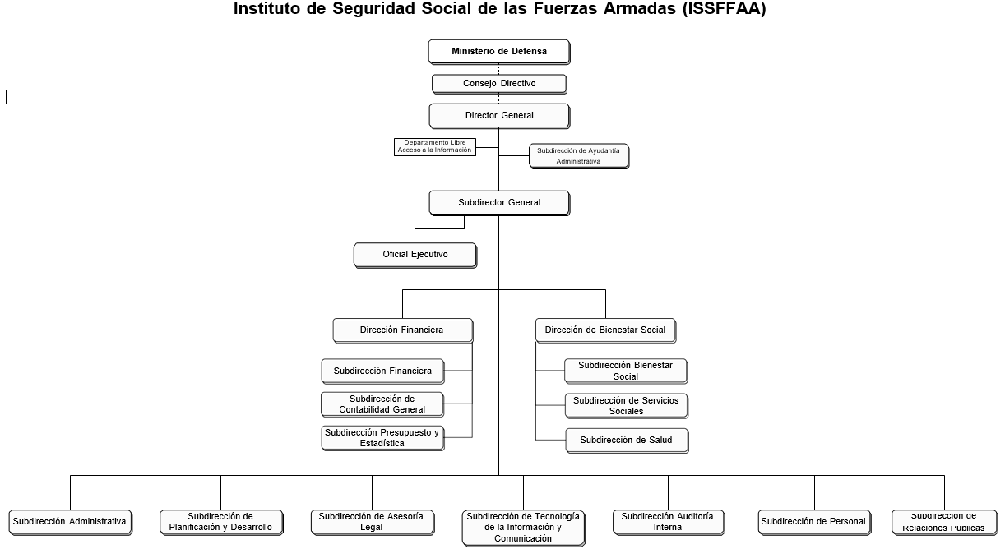
Estructura Organizacional

IV. Resultados de la Gestión del Año

Metas Institucionales
Nuestros esfuerzos están dirigidos en realizar y cumplir con eficacia la Planificación Estratégica Institucional (PEI) y la Planificación Operativa Anual (POA), así como también, la Meta Intermedia del Sistema de Gestión Gubernamental (SIGOB), donde están plasmadas las principales actividades realizadas en los diferentes ámbitos en los cuales se desarrolla este instituto de seguridad social. Dichas actividades son las siguientes:
- Aplicación de la página web institucional y la actualización;
- Fortalecimiento de los planes sociales de la institución, a través de la agilización de los procesos de pagos de prestaciones;
- Se realizaron campañas de prevención de enfermedades y promoción de la salud;
- Se instalaron equipos para la comunicación efectiva mediante sistemas de tecnología de la información;
- Se realizaron inducciones a los colaboradores sobre las políticas institucionales,
- Se realizaron talleres de capacitación al personal según las necesidades departamentales;
- Se han realizado campañas para la integración y motivación de los colaboradores;
- Se han mejorado las infraestructuras de la sede principal del ISSFFAA, CAPS, Supermercados y Farmacias;

En cumplimiento a la Línea de Acción de la Estrategia Nacional de Desarrollo (END) Eje Estratégico PEI E2: “Mejorar la calidad de vida de los miembros de las Fuerzas Armadas y sus familiares”. Objetivo Estratégico PEI OE1: “Promover el bienestar de los miembros de las Fuerzas Armadas activos, y en la posición de retiro y sus familiares”, hemos beneficiado los siguientes planes:

Plan Sueldo por Año por Retiro
Consiste en el pago de un sueldo por cada año de servicio ininterrumpido a los miembros de las Fuerzas Armadas al momento de ser puesto en la posición de retiro, con derecho a pensión. Hemos entregado a 754 miembros retirados de nuestras fuerzas armadas, lo que asciende a un total de RD$487,076,880.73.

Plan de Sueldo por Año por Cancelación
Este plan consiste en el pago de 2 a 4 sueldos a los miembros que han sido separados de las filas con más de 10 años de servicio y hasta 19 años, por lo que hasta la fecha se ha desembolsado el pago de estas prestaciones a 118 ex miembros de las Fuerzas Armadas, lo que asciende a un total de RD$5,003,523.88.

Plan Seguro de Vida
Consiste en el pago de los haberes por el fallecimiento de un miembro activo de las Fuerzas Armadas a sus dependientes directos (padre, madre, hijos o cónyuge), por los planes a los cuales estaba afiliado. Hemos entregado a 148 familias estos beneficios adquiridos, lo que asciende a un total de RD$66,767,377.32

Plan de Defunción Familiar:
Consiste en la cobertura de los gastos fúnebres por la muerte de un miembro activo de las Fuerzas Armadas o algún dependiente directo (padre, madre, cónyuge o hijos menores de edad, hasta 25 años si estudian, e hijos discapacitados). En caso de no utilizarlos se le realiza el reembolso de sus haberes, presentando las documentaciones requeridas: Han adquirido este servicio aproximadamente 1158 militares y sus familiares directos. Lo que haciende a un total de RD$95,777,610.00.

Planes Sociales
Son planes emitidos por recursos procedentes del Ministerio de Defensa, los cuales se les otorgan a los miembros de las Fuerzas Armadas, como ayuda para los estudios en los diferentes niveles de la educación formal, y la adquisición de su primera vivienda. Estos planes son:

Plan de Becas
Su objetivo es ofrecer una ayuda económica a los miembros de las Fuerzas Armadas, así como a sus dependientes directos para fines de estudios; este plan ha beneficiado a más de 689 miembros, lo que asciende a un total de RD$7,432,620.92

Plan Bono de Primera Vivienda
Es el bono entregado a los miembros activos de las Fuerzas Armadas que cumplan con los requisitos para poder concursar en el sorteo realizado periódicamente, el cual permite a dichos miembros obtener los recursos para cubrir hasta la totalidad del inicial de su primera vivienda en cualquier lugar del territorio nacional, en proyectos que estén amparados bajo la Ley 189-11, para el Desarrollo del Mercado Hipotecario y el Fideicomiso.
Estamos alineados al cumplimento de la meta presidencial intermedia asignada a este instituto, destinada al “Programa de incentivo para la adquisición de viviendas mediante la realización de sorteos de bonos para primera vivienda”, cuyos avances son registrados de forma mensual en la plataforma del Sistema de Información y Gestión de la Gobernabilidad (SIGOB).
Para lograr el objetivo antes expuesto, y en cumplimiento a las políticas institucionales hemos realizado 2 sorteos, 9no. y 10mo., en fechas 28 de mayo y 29 de septiembre del año en curso respectivamente, por lo que fueron beneficiados 400 miembros de las Fuerzas Armadas, por un monto entregado de RD$300,000.00 a cada miembro beneficiado, lo que representa una inversión total de RD$120,000.000.00, a través de los fondos emitidos por el Ministerio de Defensa, lo que contribuye a mejorar la calidad de vida del soldado y sus familiares. Una vez cumplan con todos los requisitos se les desembolsará a las entidades fiduciarias elegidas por los beneficiados. De estos dos sorteos hemos entregado 132 bonos que asciende a RD$36,000,000.00
BENEFICIARIOS Y LIQUIDACIÓN POR PLANES
ENERO-DICIEMBRE 2021
PLANES | BENEFICIARIOS | LIQUIDACIÓN RD$
Plan de Defunción | 1158 | 93,777,610.00
Plan Seguro de Vida | 148 | 66,767,377.32
Plan Sueldo por Año por Retiro | 754 | 487,076,880.73
Plan de Sueldo por Año por Cancelación | 118 | 5,003,523.88
Plan de Becas | 689 | 7,432,620.92
Plan Bono de Primera Vivienda | 132 | 39,600,000.00
TOTAL GENERAL RD$ | 2999 | 699,658,012.85

V. Indicadores de Gestión

Perspectiva Estratégica

Metas Presidenciales
Estamos siendo evaluados por el Sistema de Información y Gestión de la Gobernabilidad (SIGOB), mediante la meta presidencial intermedia asignada al ISSFFAA, destinada al “Programa de incentivo para la adquisición de viviendas mediante la realización de sorteos de bonos para primera vivienda”, cuyos avances son registrados de forma mensual en dicha plataforma, para este año 2021.

Sistema de Monitoreo y Medición de la Gestión Pública (SMMGP)
Las actividades realizadas por este Instituto de Seguridad Social de las Fuerzas Armadas no se encuentran enmarcadas en el Sistema de Monitoreo y Medición de la Gestión Pública (SMMGP) para el período Enero-Diciembre 2021.

Sistema de Monitoreo de la Administración Pública (SISMAP)
Las actividades realizadas por este Instituto de Seguridad Social de las Fuerzas Armadas no se encuentran enmarcadas en el Sistema de Monitoreo de la Administración Pública (SISMAP) para el período de Enero-Diciembre 2021.

Perspectiva Operativa

Índice de Transparencia
Actualmente se está cumpliendo con los requisitos de trasparencia al libre acceso a la información, a través de la página web, contamos con varios indicadores de Transparencia entre ellos el Portal Único de Acceso a la Información Pública (SAIP) una plataforma creada por la Dirección General de Ética, con el fin de crear solicitudes de las informaciones por el interesado, donde realizamos publicaciones de los procesos de compra, nómina de pago, así como de la ejecución presupuestaria, para el cumplimiento de este indicador a requerimiento de la Dirección General de Ética y de Integridad Gubernamental. Hemos logrado obtener un promedio de ponderación de un 99% por lo que se encuentra en un nivel de cumplimiento parcial de un 90%.

Uso TIC e Implementación Gobierno Electrónico.
El ISSFFAA trabaja en el establecimiento de mecanismos para su implementación, en coordinación con el Ministerio de Defensa. Se ha trabajado en la actualización de la página web institucional, dirección: http://www.issffaa.mil.do/, a los fines de difundir las actividades realizadas y proporcionar a los usuarios internos y externos informaciones respecto a los diferentes planes y programas que en el mismo son implementados.
Mantenemos la Certificación NORTIC E1 Norma para la Gestión de las Redes Sociales en los Organismos Gubernamentales, A2 Norma para el Desarrollo y Gestión de los Medios Web del Estado Dominicano y A3 Norma sobre Publicación de Datos Abiertos del Gobierno Dominicano. Disponemos de redes sociales institucionales habilitadas tales como, en Facebook, YouTube e Instagram.

Normas Básicas de Control Interno (NOBACI)
Las actividades realizadas por este Instituto de Seguridad Social de las Fuerzas Armadas, no se encuentran monitoreadas en este período de gestión por el sistema de control interno NOBACI de la Contraloría General de la República.

Gestión Presupuestaria
El presupuesto vigente para el año 2021, ascendió a la suma de RD$92,375,608.00 con una ejecución presupuestaria a la fecha de RD$92,362,598.36, lo que representa un 99.99%.

Plan Anual de Compras y Contrataciones (PACC)
Fue elaborado para el actual período, y publicado en el portal transaccional.

Sistema Nacional de Compras y Contrataciones Públicas (SNCCP)
Los procesos de compra realizados en el período Enero-Diciembre 2021 por este Instituto de Seguridad Social de las Fuerzas Armadas, se realizaron apegándose a la Ley 340-06 y su reglamento de aplicación 543-12, tomando como referencia los umbrales topes publicados mediante resolución PNP-01-2019 emitida por la Dirección General de Contrataciones Públicas.

Comisiones de Veedurías Ciudadanas
El ISSFFAA no cuenta con una Comisión de Veeduría Ciudadana.

Auditorías y Declaraciones Juradas
Las actividades realizadas por el Departamento de Auditoría Interna durante el período fueron las siguientes:
- Análisis profundo de todos los procesos requeridos de manera fiscalizada y exhaustiva.
- Revisión de las órdenes de compras, aplicando los controles pertinentes que se deben cumplir para fines de pago.
- Documentación completa de todos los procesos de compras y contrataciones de los negocios de este instituto.
- Recomendaciones pertinentes en el mejoramiento de los controles a través de los diferentes departamentos de la institución para un mejor desenvolvimiento laboral.
- Revisión de las compras que se realizan para este instituto en compañía de la comisión designada por el MIDE, para determinar que estas han sido recibidas en su totalidad.
- Fiscalización de los libramientos ejecutados por la Sub-Dirección de Presupuesto.
- Análisis para identificar las mejores prácticas para que los departamentos cumplan

Conforme a los requerimientos establecidos por la Ley 311-14, que instituye el Sistema Nacional Autorizado y Uniforme de Declaraciones Juradas de Patrimonio de los Funcionarios y Servidores Públicos, el Director General del ISSFFAA realizó oportunamente su declaración jurada de bienes.

Perspectiva de los Usuarios

Sistema de Atención Ciudadana 3-1-1
El ISSFFAA cuenta actualmente con este sistema disponible para sus usuarios a través del cual se reciben las quejas, reclamaciones y sugerencias de los usuarios de nuestros servicios. Estamos enviando las estadísticas trimestrales correspondientes a este servicio, y somos evaluados por la Dirección General de Ética e Integridad Gubernamental (DIGEIG).

Entrada de servicios en línea, simplificación de trámites, mejoras de servicios públicos.
El ISSFFAA ha realizado mejora en la recepción de información por parte de los miembros de las Fuerzas Armadas, a fin de mantener los estándares de calidad en la entrega de los planes y servicios.

VI. Otras Acciones Desarrolladas

El General de Brigada Piloto WILLIAM W. SHARP JIMÉNEZ, FARD., Director General de este instituto, se ha esforzado en mejorar la calidad de vida de los soldados de las Fuerzas Armadas, así como a sus familiares directos, y de igual forma, ha mantenido la continuidad de gestión y se mantiene apegado a la mejora continua de la institución. A continuación, se detallarán otras acciones logradas en este año:

- Hemos logrado la titulación de los terrenos que albergan las edificaciones de las oficinas principales del ISSFFAA, así como las oficinas de la Cooperativa de las Fuerzas Armadas, al igual que los terrenos del complejo habitacional Proyecto Gral. Antonio Duvergé, localizado en el Municipio de San Cristóbal.

- En cuanto a la Salud Física y Mental de los soldados y sus familiares directos contamos con un Centro de Atención Primaria CAPS, el cual consiste en velar por la salud y el bienestar físico del soldado y sus familiares directos, para ello hemos realizado mejoras en la infraestructura haciendo ampliación a los servicios médicos integrados a través de la calidad médica, más abajo detallamos las mejoras realizadas y adiciones de las especialidades con las que cuenta actualmente.
- Servicios Odontológicos: tenemos varias especialidades en el área de odontología, hemos adicionado 3 unidades de última generación, equipadas con sensores y totalmente automatizadas, cámaras intraorales en cada una de las unidades, permitiendo al médico especialista diagnosticar y mostrar al paciente las diferentes opciones de tratamiento que se les podría brindar. Se han adquiridos: 3 lámparas de fotocurado para el tratamiento de obturaciones estéticas, se adicionaron 3 dispositivos de ultrasonido en cada una de las unidades que son utilizados para una limpieza dental, hasta tratamientos más especializados en las diferentes áreas de la odontología. Se construyó un área de esterilización con un equipo a base de vapor, cumpliendo así con los protocolos de bioseguridad y manejo y control de infecciones que ameritan estos nuevos tiempos. Se equiparon y se prepararon todas las áreas operacionales con dispositivos de higiene para poder trabajar en los tiempos de pandemia. A nivel de recursos humanos se adicionaron especialistas en las áreas de Cirugía Maxilofacial, Odontopediatría, Implantología, y Rehabilitación Oral, complementando los servicios y haciendo una práctica integral y personalizada.
- Psicología Clínica: Se creó un consultorio con las especificaciones y privacidad requerida por los usuarios de esta atención profesional.
- Gastroenterología: Se adicionó la consulta de gastroenterología, se acondicionó una oficina para este tipo de consulta.
- Oftalmología: Esta especialidad refleja grandes cambios tanto en la infraestructura como en los equipos técnicos a usar por los especialistas del área; esta especialidad tiene mucha demanda por nuestros miembros de las Fuerzas Armadas, y la clase civil. Se construyó en la parte frontal de nuestro centro CAPS, una área moderna, climatizada y vanguardista, además de acogedora, la cual nos permite brindar a nuestros usuarios un servicio personalizado y de calidad, con equipos de última generación entre los que podemos mencionar: Refractómetro Ocular, sillón multifuncional de diagnóstico oftalmológico (sillón operacional), Lámpara de Hendidura, Tonómetro Ocular, Lente de 20pulgs., Oftalmoscopio, proyector de imagen, Foróptero digital, además, de un mobiliario moderno. En el factor recursos humanos se adicionaron los servicios de una oftalmóloga quirúrgica.
- Nutriología Clínica: Se adicionó la consulta de Nutriología Clínica, con nuevo consultorio.
- Sonografía Clínica: Se adicionó ésta dentro de los estudios diagnósticos que ofrecemos en nuestra cartera de servicios, con un moderno equipo sonógrafo 4D, a color, con el cual se pueden realizar estudios diagnósticos de tiroides, abdominales, transvaginales, de embarazo etc., se adquirió una camilla multifuncional para proporcionar un máximo confort a nuestros usuarios. En recursos humanos se contrató los servicios de un monografista especialista y se instruyó a nuestro personal auxiliar.
- Medicina General: Se adquirieron para la consulta general mobiliario acorde para las consultas, y se equipó el área de atención con camillas y despensas para los utensilios y medicamentos, además de la instalación de equipos de higiene y protocolo de manejo de infecciones para los nuevos tiempos.
- Laboratorio Clínico: Se puso en funcionamiento nuestro laboratorio clínico, dotando de los utensilios y reactivos para poder cumplir con nuestra cartera de servicios.
- Sala de Espera: Se modernizó y se preparó la sala de espera con mobiliario acorde para estos nuevos tiempos, se ornamentó con un jardín de interior, y se amplió para poder brindar un lugar más acogedor y sobretodo espacioso que cumpla con los parámetros y protocolos de seguridad y distanciamiento de estos tiempos de pandemia.

- En cuanto a los servicios sociales, contamos con 4 Supermercados ubicados en la Sede principal ISSFFAA, Ministerio de Defensa, Base Naval 27 de febrero, y en la Comandancia General del Ejército en el Km. 25, donde los militares como los asimilados militares pueden adquirir productos de consumo masivo de primera necesidad a bajo costo, y de igual forma pueden usar el crédito que se les asigna según su salario base; así mismo, sus puertas están abierta a la población civil.
Hemos construido un centro de acopio para mantener los supermercados abastecidos en todo momento y con mercancías siempre frescas, ubicado en la sede principal, tomando en cuenta la facilidad de distribución como puntos de ubicación con los demás almacenes.
- De igual manera para continuar con la labor de beneficiar y ayudar a los soldados contamos con 5 Farmacias con medicamentos a bajo costo, adquiridos de laboratorios reconocidos, los cuales están ubicados en la Sede principal ISSFFAA, Ministerio de Defensa, Base Naval 27 de febrero, y en la Comandancia General del Ejército en el Km. 25, y el Hospital Central de las FFAA., donde tanto los militares como los asimilados militares pueden adquirir sus medicamentos, y de igual forma pueden usar el crédito que se les asigna según su salario base; así mismo, sus puertas están abierta a la población civil.
- Para la recreación del soldado y sus familiares directos y población civil, tenemos el Cine teatro Sala Juan Isidro Pérez con una cartelera de películas de la actualidad, para el entretenimiento familiar. Hemos realizado remodelación e impermealización en los techos, colocamos 40 toneladas de aires acondicionados, cambio de alfombras y adquisición de muebles y equipos electrónicos.
- Contamos con 2 Ópticas como parte del servicio social ofrecido por el ISSFFAA, por medio del cual los miembros de la FFAA., y la población civil puedan adquirir una gran variedad de monturas a bajo costo. Hemos construido un área de óptica completa, la cual cuenta con equipos y facilidades para nuestros usuarios para poder confeccionar los lentes a la medida y con las especificaciones dictadas por nuestros especialistas, además de tener a su disposición facilidades de pago y sobre todos precios asequibles para nuestros soldados. Las mismas están ubicadas en la sede principal del ISSFFAA y en el Hospital Central de las Fuerzas Armadas.

Desempeño de los recursos humanos
El factor de los recursos humanos para el ISSFFAA es muy importante, porque son su principal activo, su valoración es grandiosa. Como institución Militar y dependencia del Ministerio de Defensa tenemos una ardua jornada de entrega laboral, contamos con personal y asimilados militar; de las diferentes fuerzas castrenses, así como también personal igualado, los cuales son contratados por esta institución.
Contamos con nuestros manuales de cargo en los cuales se especifican las competencias necesarias para la colocación en un puesto de trabajo, nos mantenemos contantemente comprometidos en mejorar la calidad de vida de nuestros colaboradores. Estamos apegados a nuestros valores desde el alto mando, siendo empáticos unos con otros.
El Director General se ha esforzado en hacer cumplir nuestro marco estratégico, así como en las demás áreas, Directores, Subdirectores, Departamentos, los cuales hacen que cada proceso se cumpla con eficacia.
Plan de Capacitación Institucional
El ISSFFAA lleva a cabo un plan de capacitación en el cual se desarrollan procesos que van desde la detección de necesidades, entrenamientos, evaluación y control del personal. Estos objetivos deben ser formulados de manera clara, precisa y medible, de tal manera que luego de la aplicación del programa sea posible evaluar los resultados de estos. Hemos realizados capacitaciones con instructores internos y apoyados por INFOTEP, sobre:
- Higiene y Manipulación de Alimentos para el personal de Cocina,
- Atención al Usuario, para el personal de Planes y Relaciones Públicas,
- Actualización de Software, para el personal de los Supermercados y Farmacias,
- Merchandise y Control de Gondoleros, para el personal de los Supermercados, y
- Control de Almacén e Inventario, para el personal de los Supermercados.

Plan de Carnetización
Las Sub-Direcciones de Recursos Humanos y Tecnología, trabajan en conjunto para realizar la carnetización de todo el personal que laboran de forma permanente, e igual forma para aquellas personas que visitan nuestras instalaciones de manera temporal, esto nos permite mantener un control de acceso adecuado en todo momento. Para cumplir con esta iniciativa, se adquirió un sistema automatizado de magnetización con antena de seguridad incorporada de Impresora y Laminadora para Carné.

Motivación del personal interno
La Dirección General se empeña de mantener el personal motivado en los aspectos laborales, por lo que ha adecuado totalmente el Salón de Belleza y la Barbería, ubicado en la sede principal para el uso de los empleados directos, e igual forma, la remodelación de todos los cuarteles para oficiales y alistados, así como también, la entrega de avituallamiento (uniformes militares y polo institucional).

Infraestructura Física y Tecnológica
El ISSFFAA ha realizado la creación y remozamiento de las mayorías de las áreas, tomando en cuenta todas las etapas de las construcciones; desde la cimentación, estructura y acabados hasta el suministro e instalación de cubiertas, la revisión de los sistemas mecánicos, eléctricos y estructurales, así como también la adquisición de inmueble tomando en cuenta la ergonomía. A continuación, se detallan las áreas impactadas con estos cambios:
- Creación de la Oficina de libre acceso a la información,
- Creación de un centro de acopio,
- Creación de un cuarto frío para los supermercados (congelador y conservador),
- Creación de la oficina centro de acopio para los supermercados,
- Remozamiento de la armería,
- Adquisición de barandas (pasamanos) para las escaleras,
- Adquisición de puerta de hierro, para el acceso al cuarto de armas y botellones de agua,
- Creación del área para los contenedores de desechos (basura),
- Remozamiento área de la planta eléctrica, transformador y bombas de agua,
- Adquisición de equipos de audio con micrófono, tómbola para actividades de rifas, 1 pódium, 1 computadora completa y 4 roll up informativos para actividades exteriores,
- Adquisición de un Software para los negocios comerciales y gestión administrativa,
- Adquisición de impresora y laminados para carné, e implementación de un sistema de carnetización automatizado,
- Adquisición de impresoras y creación de plataforma de impresión,
- Adquisición e Implementación de equipos para Red Privada Virtual (VPN),
- Contratación Vps (Servidor de correo),
- Adquisición de 3 inversores sinusoidal de 2 a 4 kilos,
- Adquisición Uninterruptable Power Supply, (fuente de alimentación ininterrumpida, UPS),
- Adquisición de equipos electrónicos de 25 PCs, para actualizar la plataforma de computadoras,
- Adquisición Controles de Acceso Biométrico Anviz T5 PRO,
- Adquisición de Kvm para Data Center,
- Adquisición de Terminal FRTD (control de temperatura para las personas),
- Adquisición de Sistema de Control de Visitas,
- Adquisición e instalación de Fibra Óptica, en el edificio principal, cine teatro Sala Juan Isidro Pérez, CAPS, y todos los supermercados,
- Adquisición para la Creación de Dominio virtual institucional,
- Adquisición Licenciamiento Office de por vida,
- Adquisición de Licenciamiento Antivirus,
- Adquisición de una Network Operation Center (Noc)-(Centro de Operación de Red),
- Adquisición de una Gestor de Vulnerabilidades, Bitácora Auditable,
- Adquisición de Lectores de Precios,
- Instalación de Paneles de Firma Digital,
- Adquisición de Servidor para Supermercado y Farmacia ISSFFAA Sede Principal,
- Reestructuración de red de Verifones,
- Adquisición de muebles de oficinas,
- Remozamientos de las oficinas,
- Remozamientos del pantry de la Dirección General,
- Adquisición de utensilios de cocinas,
- Adquisición de antenas y radios de comunicación, del sistema comunicación Ultra High Frequency (UHF),
- Impermeabilización de techos de la sede principal, cine teatro Sala Juan Isidro Pérez, comedor para oficiales y alistados, los cuarteles de oficiales y alistados, el Centro de Atención Primaria de Salud (CAPS),
- Adquisición de 4 aires acondicionados de 10 toneladas cada uno,
- Adquisición de equipos electrónicos para el cine,
- Adquisición de equipos médicos para el CAPS,
- Construcción de la Plaza a la Patria (sitial de bandera y atrios patrióticos),
- Remozamiento de los cuarteles para oficiales y alistados,
- Remozamiento a los supermercados, farmacias y óptica ISSFFAA,
- Remozamiento y adquisición de equipos de belleza, para ser usados en el salón de belleza,
- Remozamiento y adquisición de equipos de peluquería,
- Alquiler de contenedores y adquisición de equipos inmobiliarios para los servicios de guardia interior en los terrenos de Andrés, Boca Chica,
- Adquisición de 1autobús de 32 pasajeros para el transporte del personal,
- Adquisición de 2 camiones marca Hyundai cama cerrada,
- Adquisición de 2 motocicletas,
- Adquisición de gorras y polo institucional,
- Construcción de verja perimétrica y garita para el supermercado de la ARD.,
- Remozamiento del parqueo ISSFFAA,
- Mantenimiento preventivo a los extintores.

Cooperación interinstitucional
El ISSFFAA como dependencia del Ministerio de Defensa y en sentido de la cooperación interinstitucional, y empeñado en establecer y mantener la relación con otras instituciones que dependen del MIDE, que por su carácter pueden contribuir a enriquecer el trabajo institucional, hemos realizado donaciones de nuestros propios recursos, tales como:
- Donación de computadoras para el Hospital Central de las FFAA.,
- Donación de una cama eléctrica de hospital, a la Asociación de Esposas de Oficiales MIDE,
- Donación de computadoras para el Hospital Docente Doctor Ramón de Lara, FARD.,
- Donación de medicamentos a la Asociación de Esposas de Oficiales, FARD.,
- Aporte para el Cocktail anual pro-recaudación de fondo a la Asociación de Esposas de Oficiales ARD.,
- Ayudas económicas para la adquisición de materiales de construcción,
- Cooperación institucional con la Oficina Metropolitana de Servicios de Autobuses (OMSA), realizando jornada de Salud física y donaciones de medicamentos a sus empleados,
- Ayudas económicas para asuntos de salud.

VII. Gestión Interna

Desempeño Financiero.
A continuación, presentamos un resumen de las ejecutorias realizadas y logros alcanzados en la gestión financiera durante el período Enero-Diciembre 2021, las cuales están sustentadas en el cumplimiento de los ejes estratégicos del Ministerio de Defensa.
PRESUPUESTO VIGENTE PARA EL AÑO 2021
Cuentas | Descripción | Valores en RD$
2.1 | Remuneraciones y Contribuciones | 64,976,659.00
2.2 | Contratación de Servicios | 1,922,565.00
2.3 | Materiales y Suministros | 18,634,563.00
2.4 | Becas Nacionales | 7,441,821.00
TOTAL |  | 92,375,608.00

Hasta esta fecha se ha ejecutado fondos del presupuesto nacional por un monto de RD$92,362,598.36 realizando la cantidad de (231) libramientos. Los porcentajes de ejecución de libramientos corresponden a las de cuentas “Remuneraciones y Contribuciones” con un 70%, Contrataciones de Servicios con un 0.02%, “Materiales y Suministros” con un 0.20%, Transferencia Corriente al Sector Privado con un 0.08%; el desglose de todas las cuentas se detalla a continuación:

EJECUCIÓN PRESUPUESTARIA 2021
(VALORES EXPRESADOS EN RD$)
Objetar | Descripción de la cuenta | Ejecución de Libramientos | %
2.1 | Remuneraciones y Contribuciones | 64,364,204.42 | 0.70
2.2 | Contratación de Servicios | 1,922,564.33 | 0.02
2.3 | Materiales y Suministros | 18,634,008.69 | 0.20
2.4 | Becas Nacionales | 7,441,820.92 | 0.08
TOTAL |  | 92,362,598.36 | 100.00

Contrataciones y Adquisiciones
El monto contratado durante el período de Enero-Diciembre 2021 fue de RD$9,514,008.71 los cuales fueron de ejecutados en bienes.
PROCESO DE COMPRA | PRESUPUESTO DESTINADO A COMPRAS
Procesos ejecutados | 13
Total | 13

En términos monetarios en el 2021, los diferentes procesos de compras ejecutadas fueron según los montos presentados en la tabla detallada a continuación:
Proceso de compras ejecutadas | Monto total  (Valor Expresado en RD$) | Porcentaje
Combustible | 5,400,000.00 | 0.57
Material de oficina | 2,083,346.37 | 0.22
Material limpieza | 2,030,662.34 | 0.21
Total | 9,514,008.71 | 100%

VIII. Reconocimientos
En este período de gestión hemos recibido palabras de encomio por la labor realizada institucionalmente de parte del Teniente General CARLOS LUCIANO DÍAZ MORFA, ERD., Ministro de Defensa.

IX. Proyecciones del Año
- Dentro del fortalecimiento de los planes sociales y servicios, tenemos específicamente mantener, controlar y evaluar los procesos de los Planes y de igual forma remozar el área laboral, para mantener la ergonomía,
- Coordinar con aseguradoras para ampliar la cobertura de los servicios médicos del CAPS,
- Adquisición del módulo administrativo del departamento de Planes, Becas y Vivienda,
- Adquisición de licencia PaperCut (Administrador de impresoras),
- Adquisición de Impresoras Lexmark para completar plataforma de impresión,
- Adquisición de equipos Pc para las sucursales de supermercados,
- Certificación de cableado de red,
- Adquisición de escáner de mesa para las sucursales de supermercados,
- Adquisición de equipo servidor para la Farmacia ISSFFAA y la Sucursal Hospital Central,
- Adquisición de módulos administrativos para las áreas de Planes, Becas, Vivienda, Recursos Humanos y Nómina,
- Adquisición de un sistema de detección y alerta temprana con sensores de movimiento en la sede principal como en los diferentes centros de negocios, para preveer y mitigar riesgos contra incendio,
- Fortalecimientos en los controles internos, apegados al sistema de gestión de calidad,
- Dotación de comedor, baños y áreas de descanso, para el personal que labora en las sedes de los supermercados y farmacias del km. 25 y la Base Naval 27 de febrero,
- Creación en la Brigada de Apoyo de Combate de un (1) supermercado, una (1) farmacia y un (1) Centro de Atención Primaria de Salud (CAPS).
- Coordinar con la Escuela Vocacional de las Fuerzas Armadas la instalación de una Escuela Pecuaria en los terrenos de Andrés Boca Chica.
- Continuar con la capacitación del personal interno.

Anexos
Imágenes

Titulación de Terrenos Propiedad del ISSFFAA.
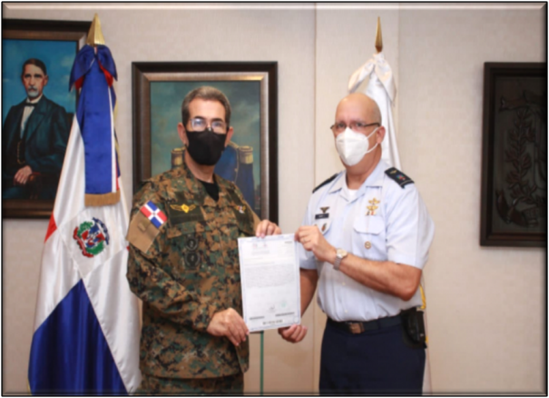

SERVICIOS SOCIALES, ISSFFAA.
Supermercados
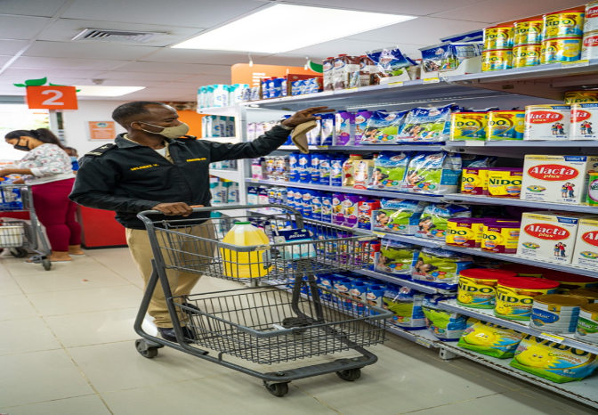 | 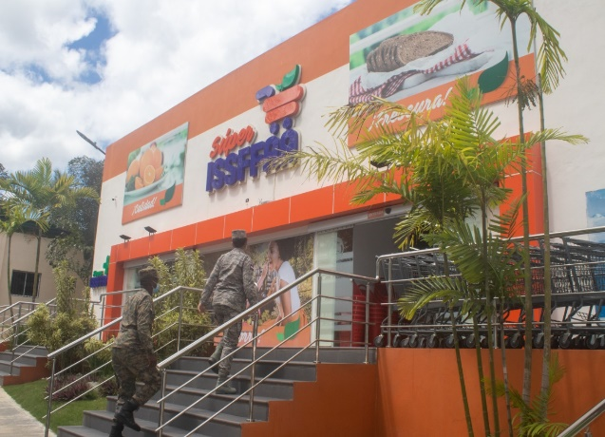
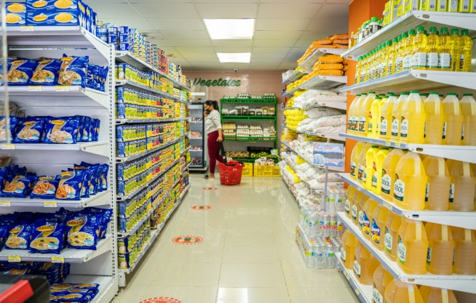 | 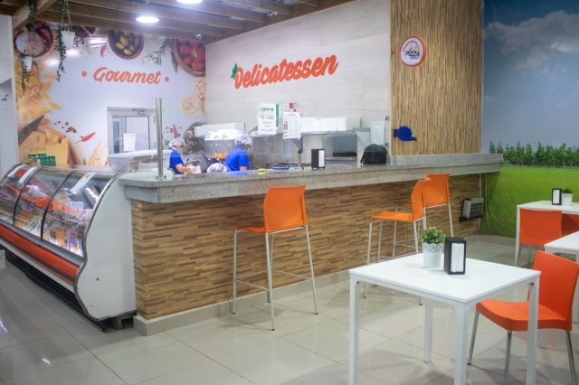

Centro de Acopio
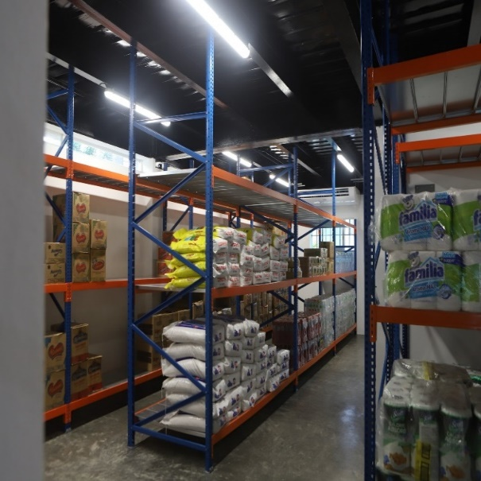 | 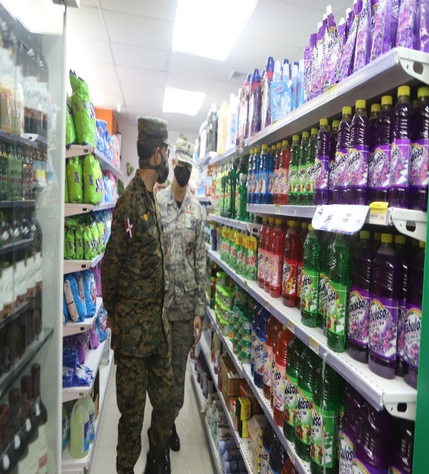

Farmacias
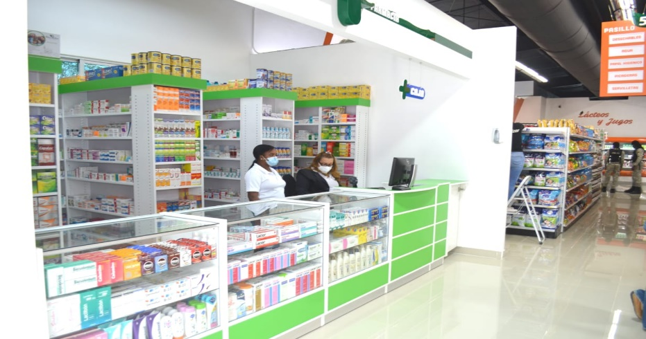

Cine Teatro Sala Juan Isidro Pérez
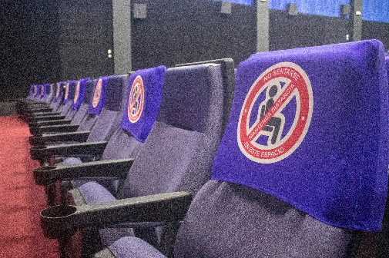 | 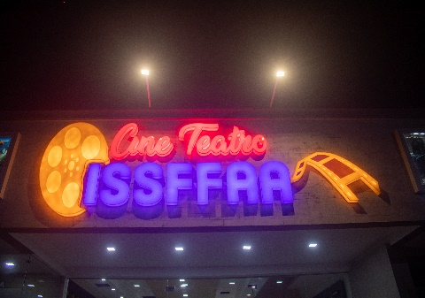
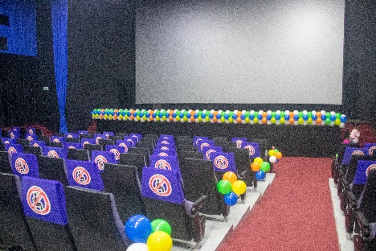 | 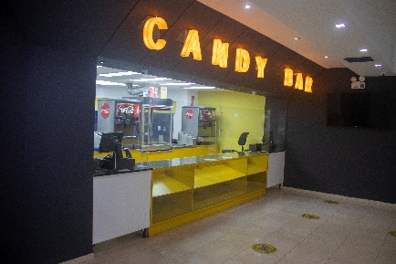

Centro de Atención Primaria de Salud CAPS.
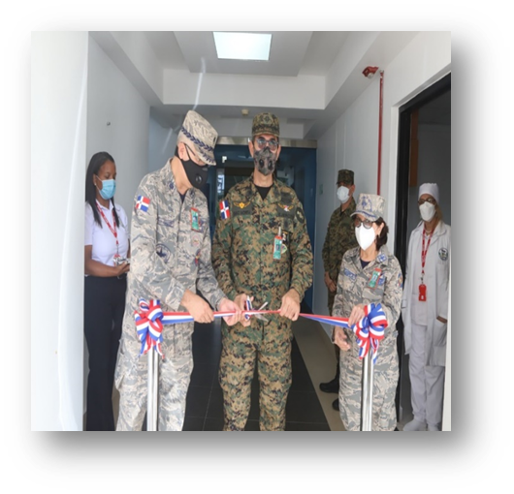 | 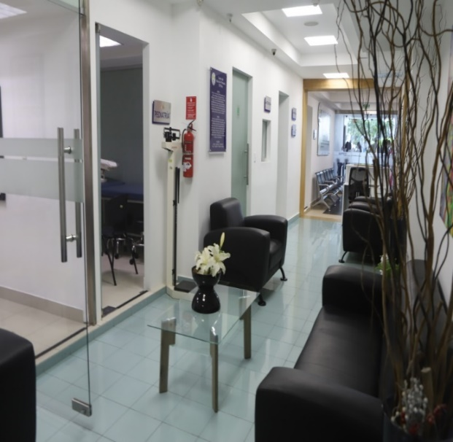
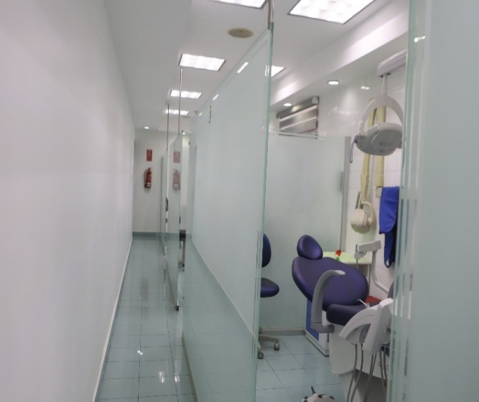 | 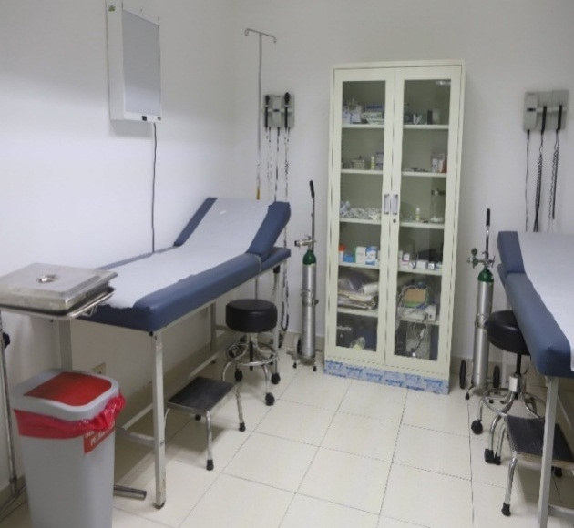

Tienda Óptica
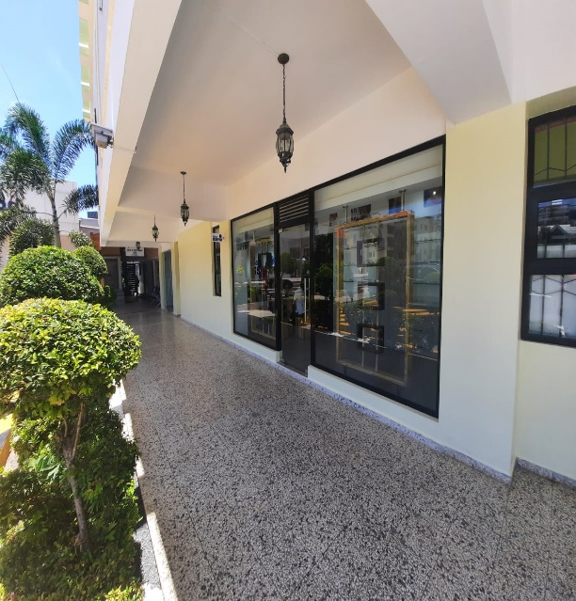 | 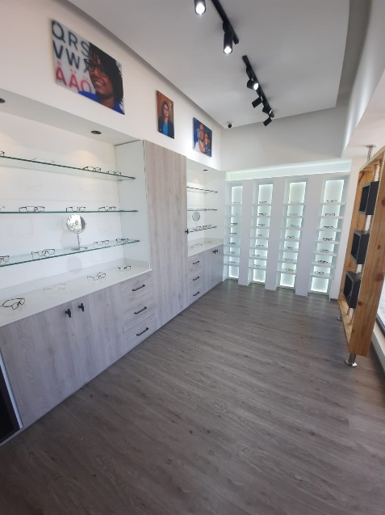
Salón y Barbería
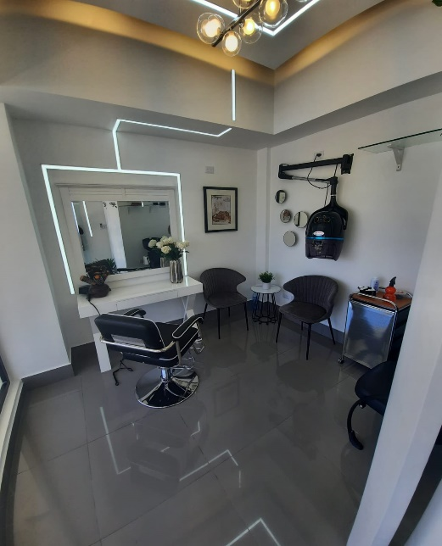 | 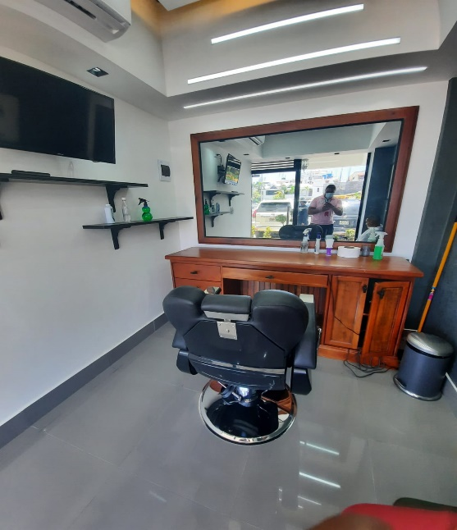

Cuartel para Alistados
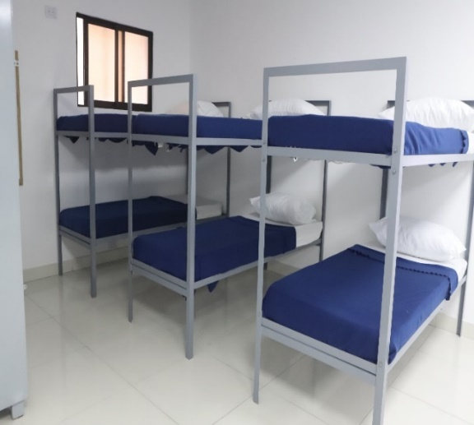 | 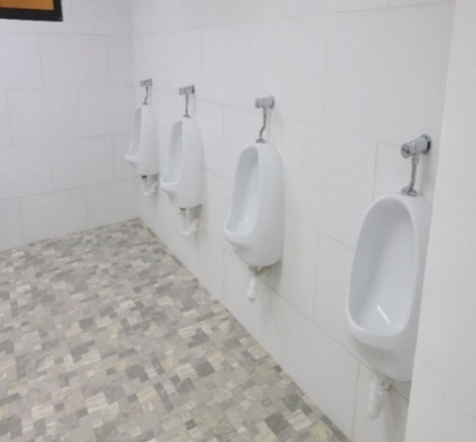
Avituallamiento
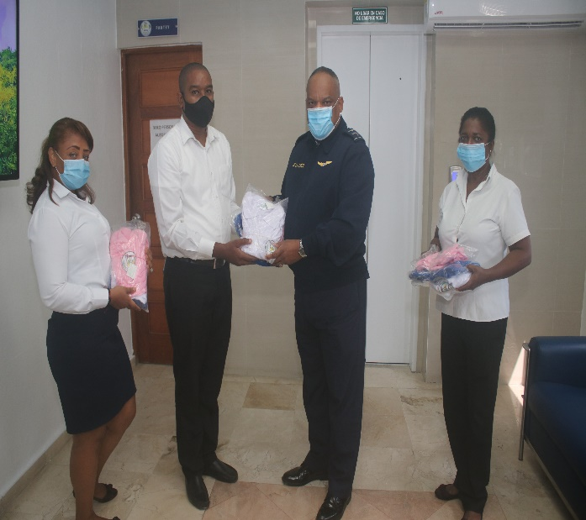 | 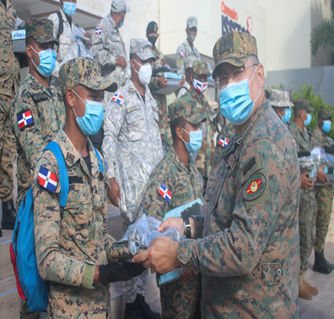

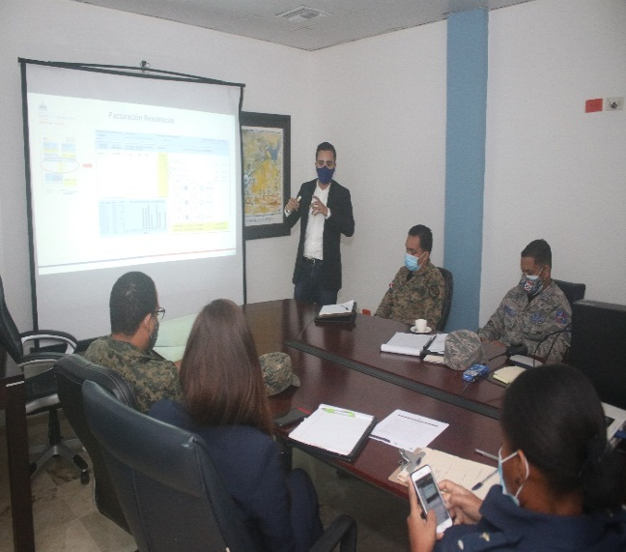
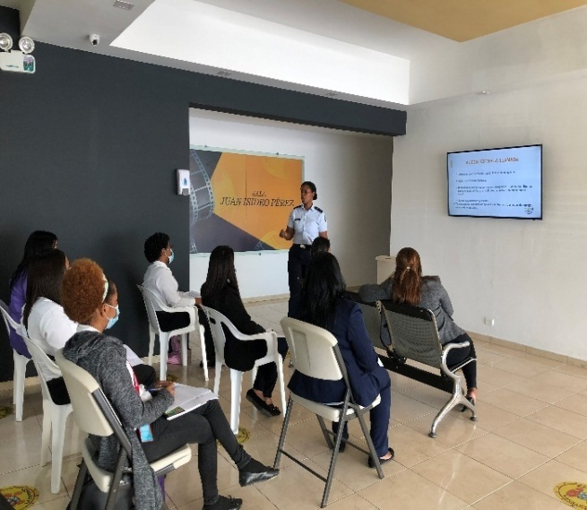
Entrenamiento del Personal

Plaza a la Patria
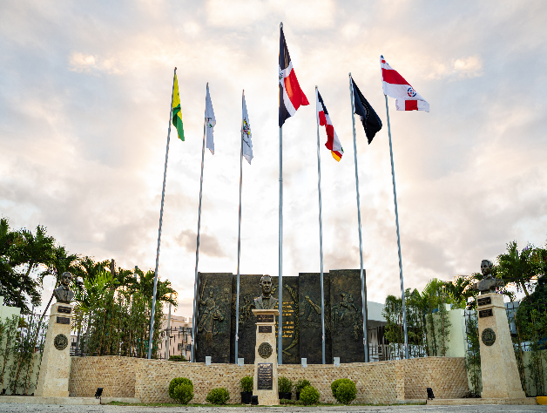 | 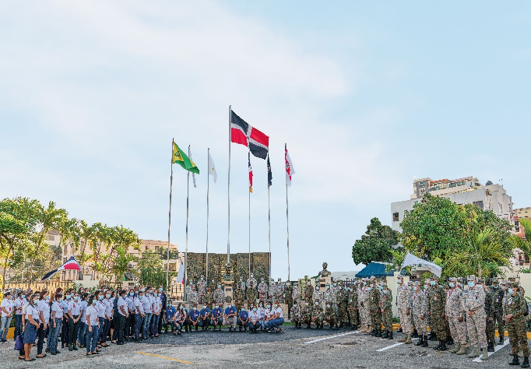

Adquisición de la Flotilla Vehicular
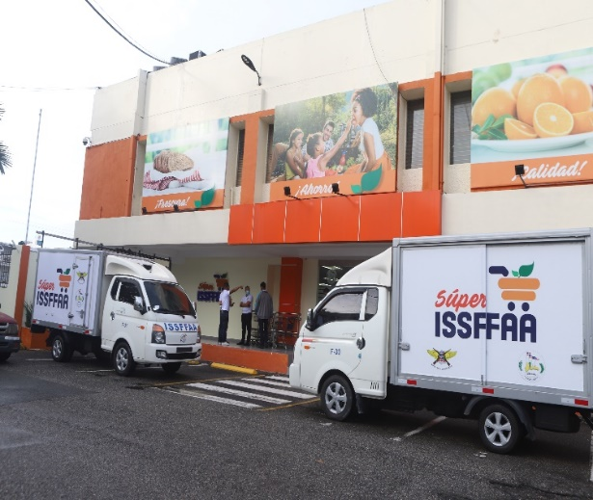 | 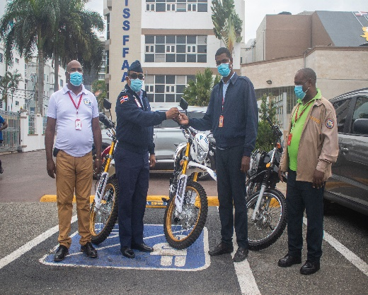
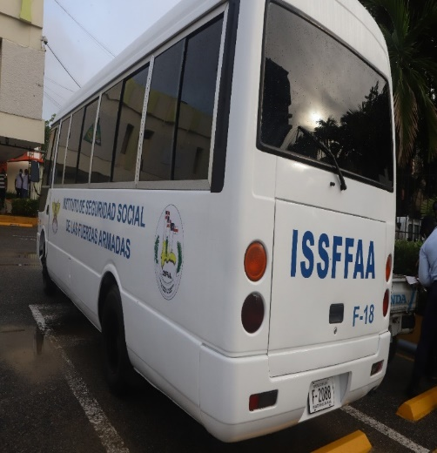 | 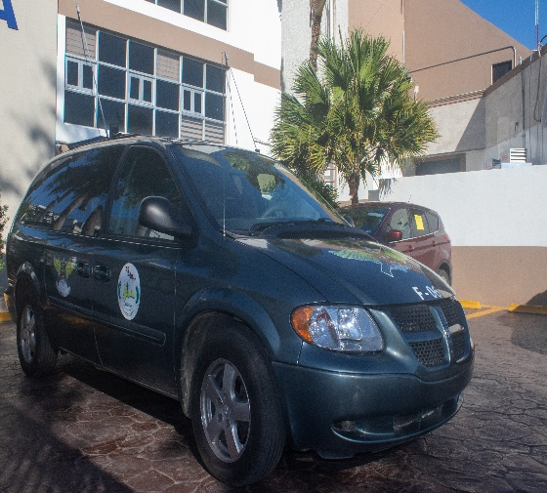

Reparación de Planta Eléctrica
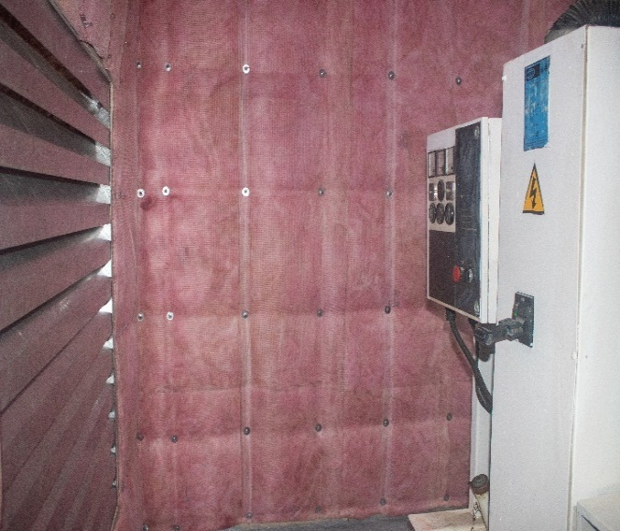 | 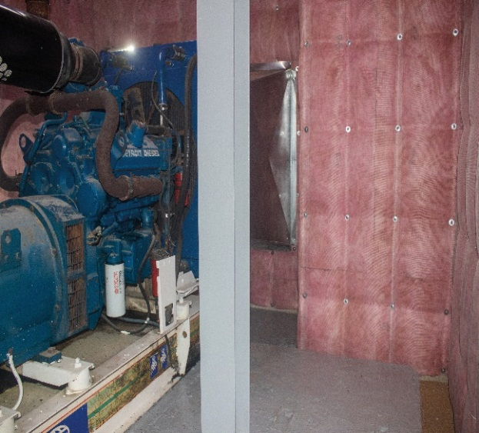

Remozamiento de Oficinas
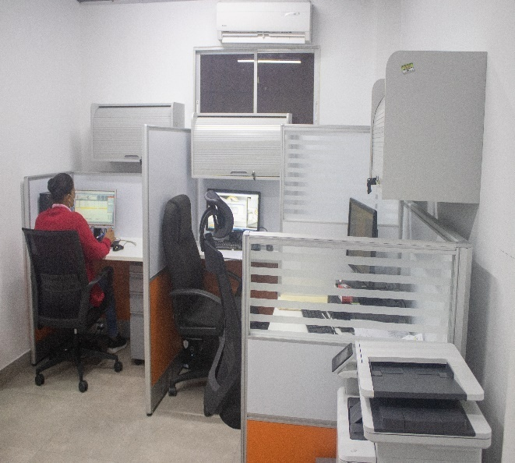 | 